**Cara menggunakan entity data model untuk menjalankan koneksi database dengan entity framework**

Entity framework berfungsi untuk menghindari SQL Injection dan mempermudah penggunaan CRUD ke database tanpa harus menggunakan command SQL. data model ini menggunakan koneksi dengan SQL Server

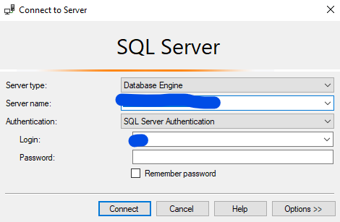

Buka tab Server Explorer, klik kanan lalu pilih Add Connection…

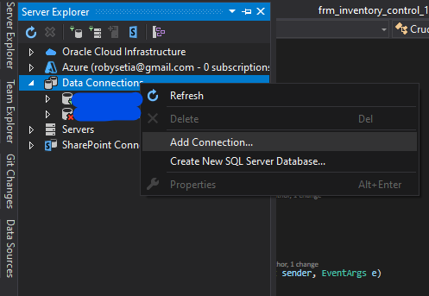

Jika tidak ada tab tersebut, buka menu View, lalu pilih Server Explorer, jika tidak ada install ulang visual studio anda.

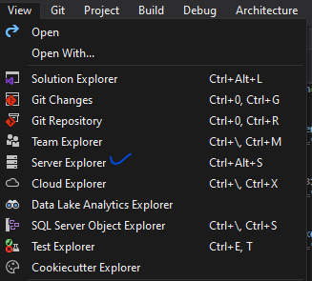

Setelah pilih **Add Connection** maka akan muncul menu seperti berikut, isi **Server name**, lalu pilih **Authentication** nya dengan **SQL Server Authentication**, isi **user name** dan **password** sesuai dengan SQL Server anda, klik **Test Connection**, jika **success** maka klik **ok**.

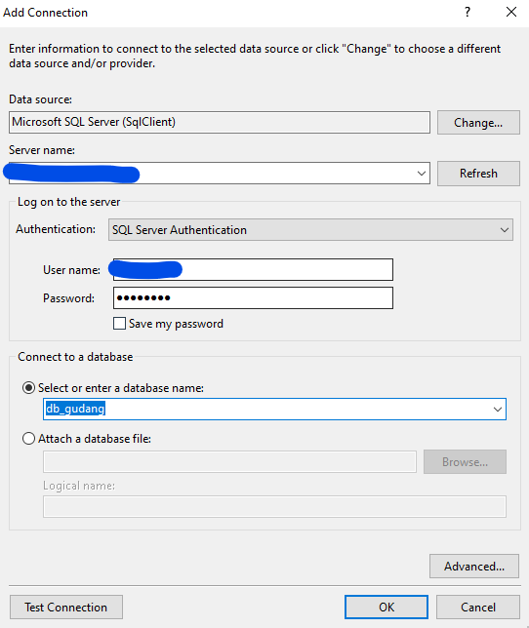

Lalu buka tab Solution Explorer, pada bagian **Inventory_API**, buka file **Web.Config**

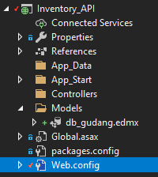

Pada bagian file **web.config**, cari pada bagian di dalam **<connectionStrings>**,

pada bagian **<add name=”db_gudangEntities”…** ubah **connectionString** nya dengan koneksi sql server sesuai dengan sql server yang ada di pc anda (**yang bagian huruf tebalnya saja**):

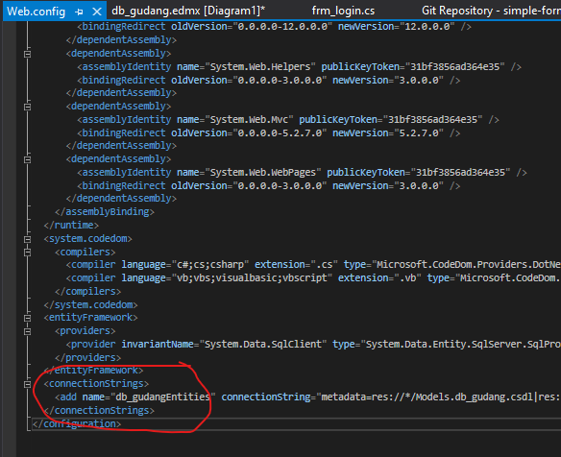

<connectionStrings>

<add name="db_gudangEntities" connectionString="metadata=res://*/Models.db_gudang.csdl|res://*/Models.db_gudang.ssdl|res://*/Models.db_gudang.msl;provider=System.Data.SqlClient;provider connection string=&quot;data source=**(server name SQL Server anda);**initial catalog=**(nama database anda)**;user id=**(user login anda)**;password**=(password anda)**;MultipleActiveResultSets=True;App=EntityFramework&quot;" providerName="System.Data.EntityClient" />

</connectionStrings>

Pada bagian **Inventory_API**, buka folder **Models**, buka file **db_gudang.edmx**

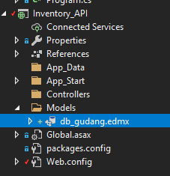

Setelah muncul tampilan table seperti di bawah ini, delete semuanya.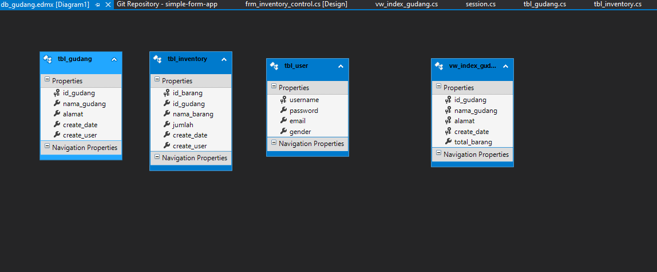

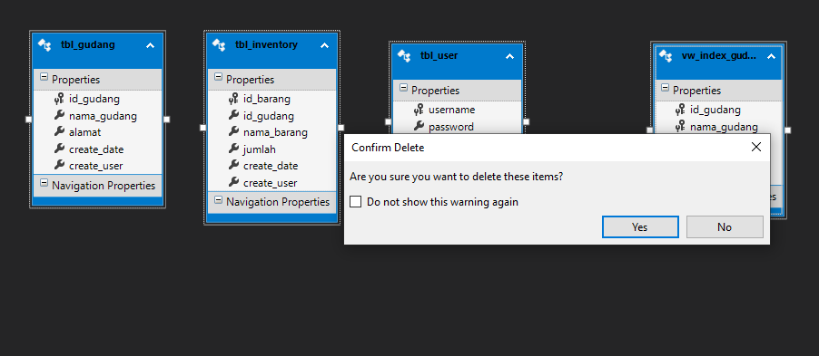

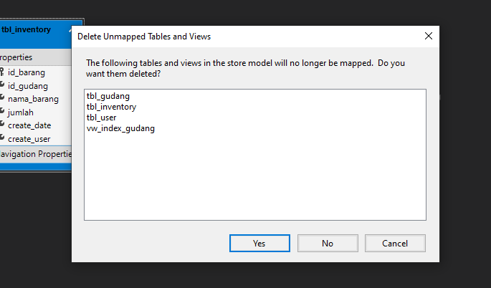

Klik kanan lalu pilih **Update Model from Database…**

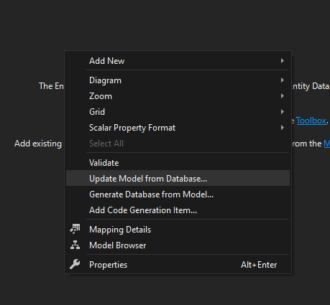

Setelah muncul tampilan seperti dibawah ini, centang bagian **Tables** dan **Views** beserta isinya, lalu klik **Finish**

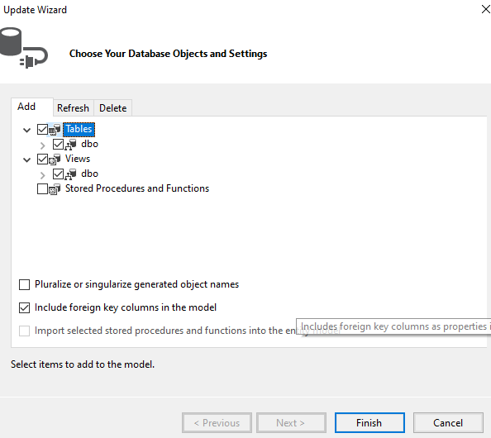

Setelah diagram table class, **ctrl+**s untuk save, jika muncul tampilan seperti dibawah ini, klik **OK**

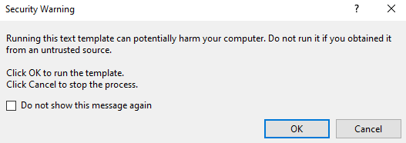

Untuk menjalankan 2 aplikasi sekaligus, pilih solution lalu klik kanan

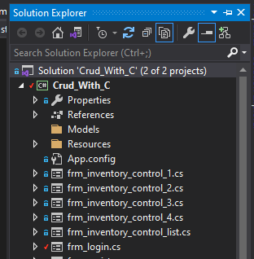

Setelah muncul menu berikut, sesuaikan dengan gambar yang dibawah. Lalu pilih Ok

